
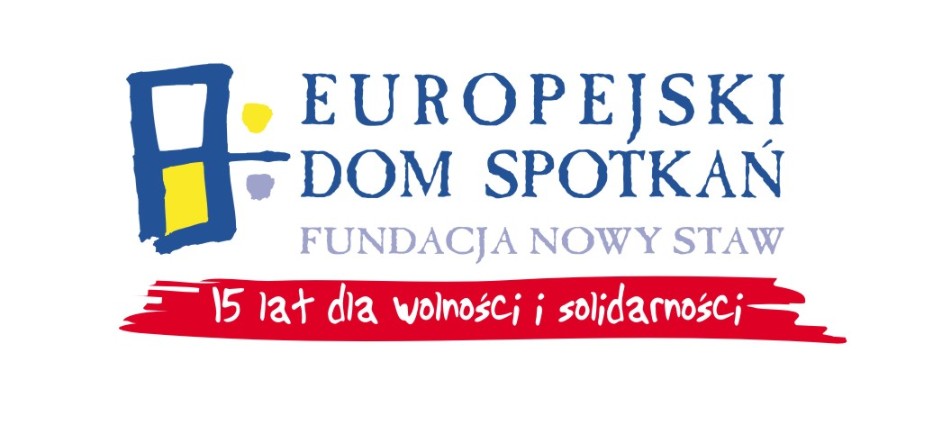
Szkolenie Regionalne nt. programu „Młodzież w działaniu”

15-16 maja 2012 r.
Nasutów k/Lublina

Dzień | Godzina
15.05.2012 | 10.00 | Wyjazd z Placu Zamkowego (zbiórka przy schodach)
15.05.2012 | 11.00 | Oficjalne rozpoczęcie szkolenia oraz zapoznanie się
15.05.2012 | 12.30 | Przerwa kawowa
15.05.2012 | 13.00 | Priorytety programu MŁODZIEŻ W DZIAŁANIU
15.05.2012 | 13.30 | Obiad
15.05.2012 | 15.00 | Prezentacja programu MŁODZIEŻ W DZIAŁANIU
15.05.2012 | 16.30 | Przerwa kawowa
15.05.2012 | 17.00 | Prezentacja programu MŁODZIEŻ W DZIAŁANIU
15.05.2012 | 18.30 | Kolacja
15.05.2012 | 19.30 | Filmy ze zrealizowanych projektów i dobre praktyki w ramach programu „Młodzież w działaniu”  Indywidualne Konsultacje pomysłów na projekty
16.05.2012 | 8.00-9.00 | Śniadanie
16.05.2012 | 9.00 | Wniosek i budżet w programie „Młodzież w działaniu”
16.05.2012 | 10.30 | Przerwa kawowa
16.05.2012 | 11.00 | Praca w grupach  Ewaluacja szkolenia
16.05.2012 | 12.30 | Obiad
16.05.2012 | 13.00 | Wyjazd

Szkolenie jest współfinansowane ze środków programu
Komisji Europejskiej „Młodzież w działaniu”
www.mlodziez.org.pl

